HW2:

Design the Maximum A Posterior (MAP) classifier for the dataset in HW1

7109056221 王彥翔

**1.作業內容:**

使用作業一 生成的資料集，做一個MAP(最大後驗機率)分類器，一半的資做traning,另一半做evaluate。

**2.主要Function及流程:**

首先是做資料處理以及切割，上次有將data以逗號做分隔加上換行成10000筆的樣子，但還是要把str array後的空白pop掉，再來是我使用了Scikit-learn的train_test_spilt幫助來切traning以及testing dataset(設定比例以及亂數種子,如圖)

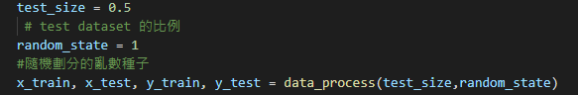

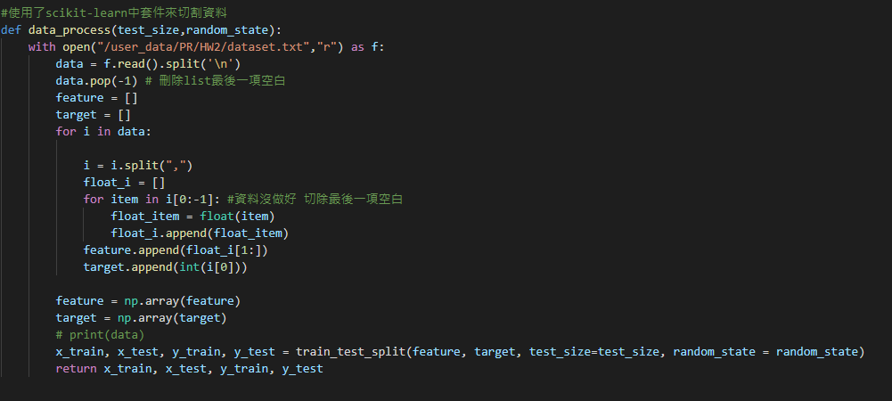

接下來就可以開始寫MAP classifier,包含:

把兩類資料分開

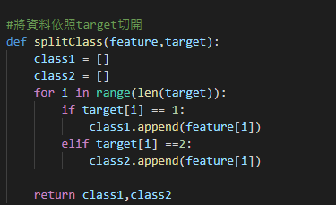

然後與testdata一起丟進分類器預測機率。

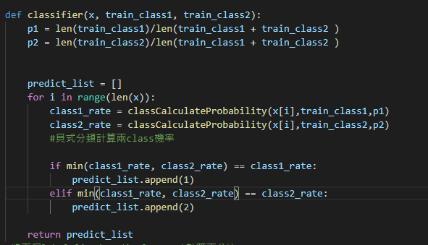

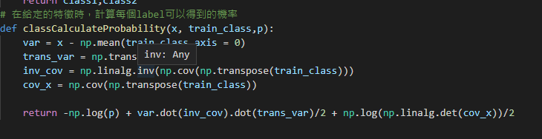

判斷哪類算出的結果最小，選擇為預測答案。

**3.成果:**

Test_size=0.5

Ramdom state=1



**4.結論:**

這次作業第一次試著自己去把計算公式以及判別方式手刻出來，中間要先搞懂原理，蠻有成就感的，現在分類任務的主流都是神經網路較為常見，但如同老師所說，貝式分類器(Probability-based)有很好的效果，要看任務以及樣本等狀況，沒有絕對。

**5.參考資料:**

<https://blog.csdn.net/CherDW/article/details/54881167>